2022’nin ilk 4 ayında kurulan şirket sayısı, geçen yılın aynı dönemine göre %6,3 arttı.
- 2022’nin ilk 4 ayında, 2021’in ilk 4 ayına göre kurulan şirket sayısı %6,3 kurulan kooperatif sayısı %11,1 artmış olup, kurulan gerçek kişi ticari işletme sayısı %18,5 azalmıştır.
- 2022’nin ilk 4 ayında, 2021’in ilk 4 ayına göre kapanan şirket sayısı %45,7 kapanan kooperatif sayısı %94,7 artmış olup, kapanan gerçek kişi ticari işletme sayısında %6,3 azalış olmuştur.
Kurulan şirket sayısında geçen yılın aynı ayına göre %25,5 artış oldu.
- Nisan 2022’de, Nisan 2021’ye göre kurulan şirket sayısı %25,5 kurulan kooperatif sayısı %14,8 artmış olup kurulan gerçek kişi ticari işletme sayısı %14,0 azalmıştır.
- Nisan 2022’de, kapanan şirket sayısı 2021 yılının aynı ayına göre %125,9 kapanan kooperatif sayısı %5,0 kapanan gerçek kişi ticari işletme sayısı %31,9 artmıştır.
Nisan 2022’de kurulan kooperatiflerin sayısında bir önceki aya göre %5,8 azalış oldu.
- Bir önceki aya göre kurulan şirket sayısı %3,9 kurulan gerçek kişi ticari işletme sayısı %16,0 kurulan kooperatif sayısı %5,8 azalmıştır.
- Bir önceki aya göre kapanan şirket sayısında %59,0 artış olup kapanan kooperatif sayısında %1,6 kapanan gerçek kişi ticari işletme sayısında %23,3 azalış gerçekleşmiştir.
2022 Nisan Ayı Genel Görünümü
İLAN  TÜRÜ | ŞİRKET  TÜRÜ | NİSAN 2022 | MART  2022 | Bir Önceki Aya Göre Değişim (%) | NİSAN 2021 | Bir Önceki Yılın Aynı Ayına Göre Değişim (%) | OCAK- NİSAN  (4 Aylık)
 |  |  |  |  |  |  | 2021 | 2022 | Değişim (%)
Kurulan* | Şirket | 10.751 | 11.188 | -3,9 | 8.565 | 25,5 | 40.629 | 43.187 | 6,3
Kurulan* | Kooperatif | 163 | 173 | -5,8 | 142 | 14,8 | 541 | 601 | 11,1
Kurulan* | Ger.Kişi Tic.İşl. | 1.950 | 2.320 | -16,0 | 2.268 | -14,0 | 10.577 | 8.622 | -18,5
Tasfiye | Şirket | 1.594 | 1.834 | -13,1 | 1.277 | 24,8 | 5.897 | 7.280 | 23,5
Tasfiye | Kooperatif | 60 | 73 | -17,8 | 42 | 42,9 | 102 | 290 | 184,3
Kapanan** | Şirket | 2.162 | 1.360 | 59,0 | 957 | 125,9 | 3.651 | 5.321 | 45,7
Kapanan** | Kooperatif | 63 | 64 | -1,6 | 60 | 5,0 | 114 | 222 | 94,7
Kapanan** | Ger.Kişi Tic.İşl. | 1.593 | 2.078 | -23,3 | 1.208 | 31,9 | 8.824 | 8.271 | -6,3
* Kurulan gerçek kişi ticari işletmesi sayısı adi ortaklıkları da içermektedir.
* * Kapanan gerçek kişi ticari işletmesi sayısı, yapılan tebligatlarla ticari faaliyeti bulunmadığı tespit edilen gerçek kişi ticari işletmesinin kayıtlarının ilgili Ticaret Sicil Müdürlükleri tarafından Ticaret Sicil Yönetmeliğinin 51. maddesine istinaden re’sen silinen işletmelerini kapsamamaktadır. 2022 yılı Nisan ayında 3.073, Ocak-Nisan döneminde 7.933 gerçek kişi ticari işletmesi re’sen kapatılmıştır.

Nisan 2022’de Bayburt’ta şirket kuruluşu gerçekleşmemiştir.
- Nisan 2022’de kurulan toplam 10.914 şirket ve kooperatifin %85,7’si limited şirket, %12,8’i anonim şirket, %1,5’i ise kooperatiftir. Şirket ve kooperatiflerin %40,8’i İstanbul, %9,7’si Ankara, %6,1’i İzmir’de kurulmuştur.
- Bu ay Bayburt’ta şirket kuruluşu gerçekleşmemiştir.

Nisan 2022’de kurulan şirketlerin sermayelerinin toplamı, bir önceki aya göre %1,7 oranında azaldı.

- 2022 yılında toplam 43.788 şirket ve kooperatif kurulmuştur. Bu dönemde kurulan toplam 37.726 limited şirket, toplam sermayenin %76,8’ini, 5.457 anonim şirket ise %22,3’ünü oluşturmaktadır. Nisan ayında kurulan şirketlerin sermayelerinin toplamı, Mart ayına göre %1,7 oranında azalmıştır.
2022 Nisan Ayı Şirket Türlerine Göre Şirket Kuruluşları
 |  | Şirket Türleri |  |  |  |  | Genel Toplam
 |  | Anonim | Kollektif | Komandit | Limited | Kooperatif | Genel Toplam
ŞUBAT 2022 | Sayı | 1.281 | 1 |  | 8.566 | 139 | 9.987
ŞUBAT 2022 | Sermaye (TL) | 1.646.507.156 | 500.000 |  | 5.003.996.625 |  | 6.651.003.781
MART  2022 | Sayı | 1.451 |  |  | 9.737 | 173 | 11.361
MART  2022 | Sermaye (TL) | 2.005.594.174 |  |  | 5.879.365.450 |  | 7.884.959.624
NİSAN 2022 | Sayı | 1.400 |  |  | 9.351 | 163 | 10.914
NİSAN 2022 | Sermaye (TL) | 1.872.590.554 |  |  | 5.881.286.625 |  | 7.753.877.179
2022 TOPLAM | Sayı | 5.457 | 3 | 1 | 37.726 | 601 | 43.788
2022 TOPLAM | Sermaye (TL) | 6.565.650.413 | 251.000.000 | 10.000 | 22.583.698.700 |  | 29.400.359.113

Nisan 2022’de şirket ve kooperatiflerin 3.705’i ticaret, 1.613’ü imalat ve 1.116’sı inşaat sektöründe kurulmuştur. 759 gerçek kişi ticari işletmesi ise ticaret sektöründe kuruldu.
- Nisan 2022’de şirket ve kooperatiflerin 3.705’i ticaret, 1.613’ü imalat ve 1.116’sı inşaat sektöründe kurulmuştur. Nisan 2022’de kurulan gerçek kişi ticari işletmelerinin; 759’u toptan ve perakende ticaret motorlu taşıtların ve motosikletlerin onarımı, 444’ü inşaat, 250’si imalat sektöründedir.
- Bu ay kapanan şirket ve kooperatiflerin; 737’si toptan ve perakende ticaret, motorlu taşıtların ve motosikletlerin onarımı, 306’sı inşaat 286’sı imalat sektöründedir.
- Bu ay kapanan gerçek kişi ticari işletmelerinin 721’i toptan ve perakende ticaret, motorlu taşıtların ve motosikletlerin onarımı, 235’i inşaat, 176’sı imalat sektöründedir.

Nisan 2022’de kurulan 163 Kooperatifin 79’u Konut Yapı Kooperatifidir.
- Nisan 2022’de kurulan 163 Kooperatifin 79’u Konut Yapı Kooperatifi 34’ü Tarımsal Kalkınma Kooperatifi, 27’si İşletme Kooperatifi olarak kurulmuştur.

Nisan 2022’de 1.650 adet yabancı ortak sermayeli şirket kuruldu.
- Nisan 2022’de kurulan 1.650 yabancı ortak sermayeli şirketin 860’ı Türkiye, 136’sı Rusya Federasyonu, 120’si İran ortaklı olarak kurulmuştur.
- Kurulan 1.650 yabancı ortak sermayeli şirketin 142’si anonim, 1.508’i limited şirkettir. 2022 yılında kurulan şirketlerin 862’si Belirli bir mala tahsis edilmemiş mağazalardaki toptan ticaret, 346’sı Gayrimenkul acenteleri ve 296’sı İşletme ve diğer idari danışmanlık faaliyetleri sektöründe kurulmuştur.
- Kurulan yabancı ortak sermayeli şirketlerin toplam sermayelerinin %78,3’i yabancı sermayeli ortak payını oluşturmaktadır.
 |  | Anonim | Limited | Genel Toplam
ŞUBAT  2022 | Sayı | 135 | 1.100 | 1.235
ŞUBAT  2022 | Ortak Olunan Şirketlerin Toplam Sermayesi (TL) | 185.465.145 | 574.764.500 | 760.229.645
ŞUBAT  2022 | Ortak Olunan Şirketlerdeki Yabancı Ortak Sermaye Toplamı (TL) | 146.172.399 | 536.789.250 | 682.961.649
ŞUBAT  2022 | Yabancı Ortak Sermaye Oranı (%) | 78,8 | 93,4 | 89,8
MART 2022 | Sayı | 165 | 1.577 | 1.742
MART 2022 | Ortak Olunan Şirketlerin Toplam Sermayesi (TL) | 345.464.400 | 889.328.000 | 1.234.792.400
MART 2022 | Ortak Olunan Şirketlerdeki Yabancı Ortak Sermaye Toplamı (TL) | 176.838.222 | 704.499.600 | 881.337.822
MART 2022 | Yabancı Ortak Sermaye Oranı (%) | 51,2 | 79,2 | 71,4
NİSAN 2022 | Sayı | 142 | 1.508 | 1.650
NİSAN 2022 | Ortak Olunan Şirketlerin Toplam Sermayesi (TL) | 97.230.000 | 951.356.000 | 1.048.586.000
NİSAN 2022 | Ortak Olunan Şirketlerdeki Yabancı Ortak Sermaye Toplamı (TL) | 70.434.750 | 748.804.950 | 819.239.700
NİSAN 2022 | Yabancı Ortak Sermaye Oranı (%) | 72,4 | 78,7 | 78,1
TOPLAM | Sayı | 551 | 5.435 | 5.986
TOPLAM | Ortak Olunan Şirketlerin Toplam Sermayesi (TL) | 714.966.302 | 3.060.106.000 | 3.775.072.302
TOPLAM | Ortak Olunan Şirketlerdeki Yabancı Ortak Sermaye Toplamı (TL) | 440.228.293 | 2.514.715.500 | 2.954.943.793
TOPLAM | Yabancı Ortak Sermaye Oranı (%) | 61,6 | 82,2 | 78,3

Not: Yıllık olarak kurulan yabancı ortak sermayeli şirketlerin, sermaye uyruklarının illere ve faaliyet alanlarına göre dağılımlarının görüleceği tablolar hazırlanmıştır. İlgili tablolara http://www.tobb.org.tr/resmi-istatistik bağlantısından ulaşabilirsiniz.

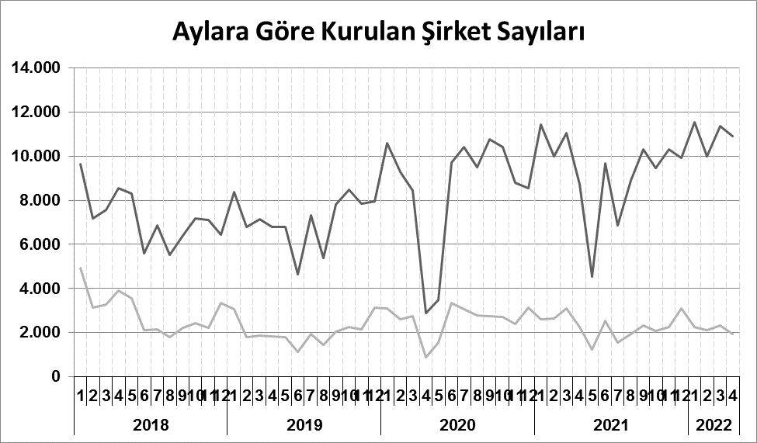
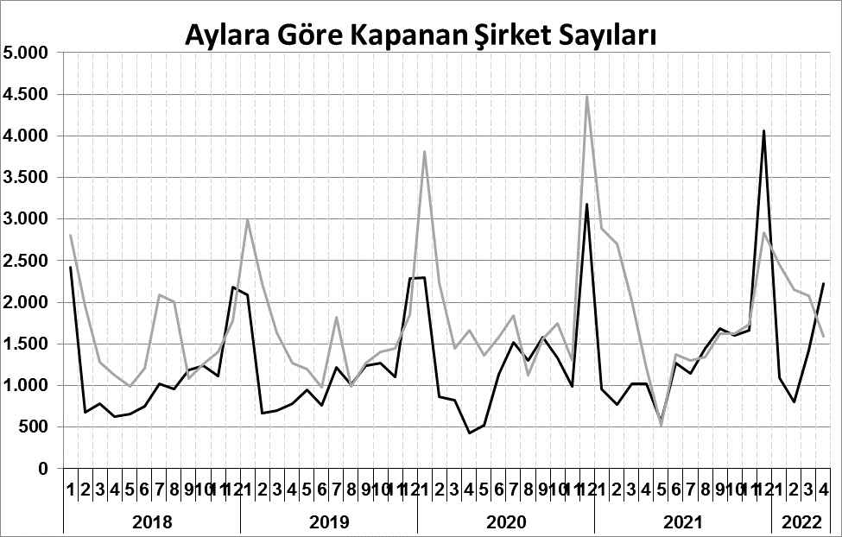
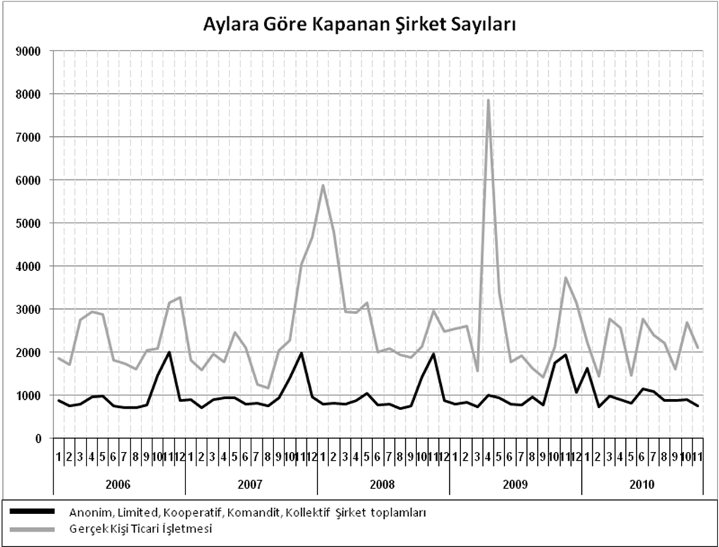
Anonim, Limited, Kooperatif, Komandit, Kollektif Şirket toplamları
Gerçek Kişi Ticari İşletmesi
Bir sonraki haber bülteninin yayımlanma tarihi 17 Haziran 2022’dir.
Ayrıntılı tablo ve grafiklere www.tobb.org.tr/resmi-istatistik adresinden erişebilirsiniz.

